TRƯỜNG THCS KIM SƠN TỔ CHỨC HOẠT ĐỘNG TRẢI NGHIỆM VỚI CHỦ ĐỀ “NGÀY TẾT QUÊ HƯƠNG”

Tết cổ truyền là một trong những phong tục truyền thống tốt đẹp của dân tộc ta được gìn giữ qua hàng ngàn năm lịch sử. Ngày Tết là ngày đoàn viên, là ngày sum họp của gia đình, đem đến một sức sống mới, khởi đầu mới cùng những khát khao, hy vọng. Để không khí Tết Nguyên Đán có nhiều ý nghĩa và “đánh thức” tình yêu và niềm tự hào về những nét đẹp văn hóa dân tộc trong mỗi em học sinh, ngày 24/01/2025 Trường THCS Kim Sơn đã tổ chức Hoạt động trải nghiệm “Ngày Tết quê hương” đã nhận được sự ủng hộ của toàn thể học sinh và CMHS trong nhà trường.

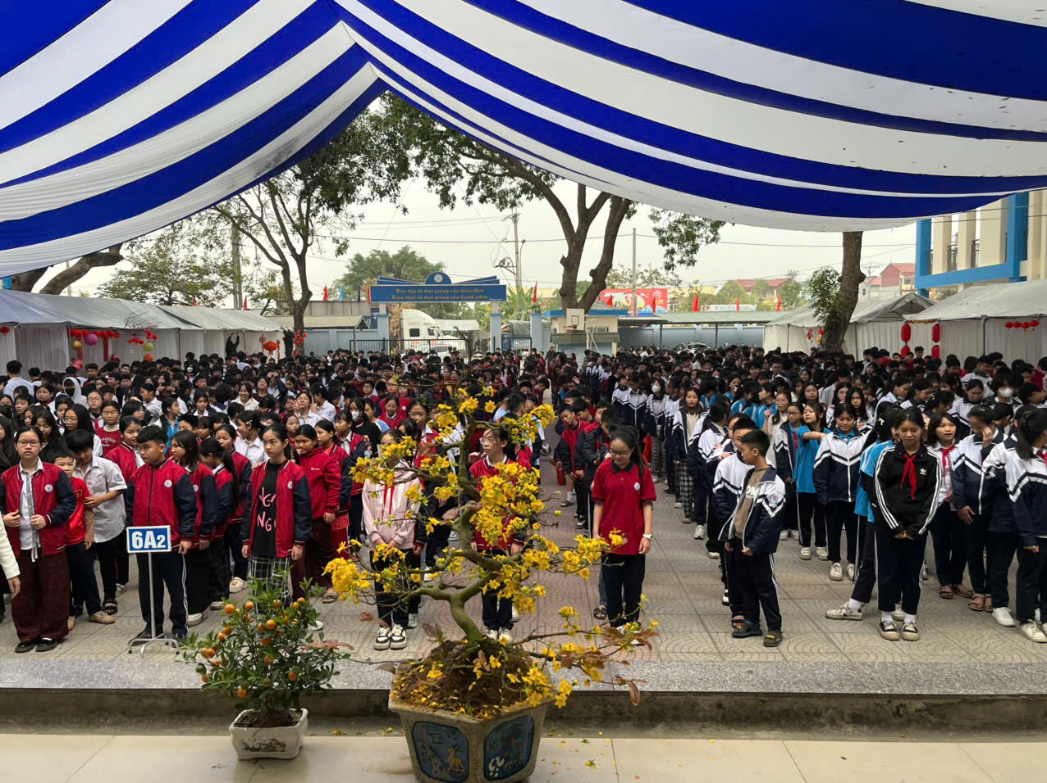

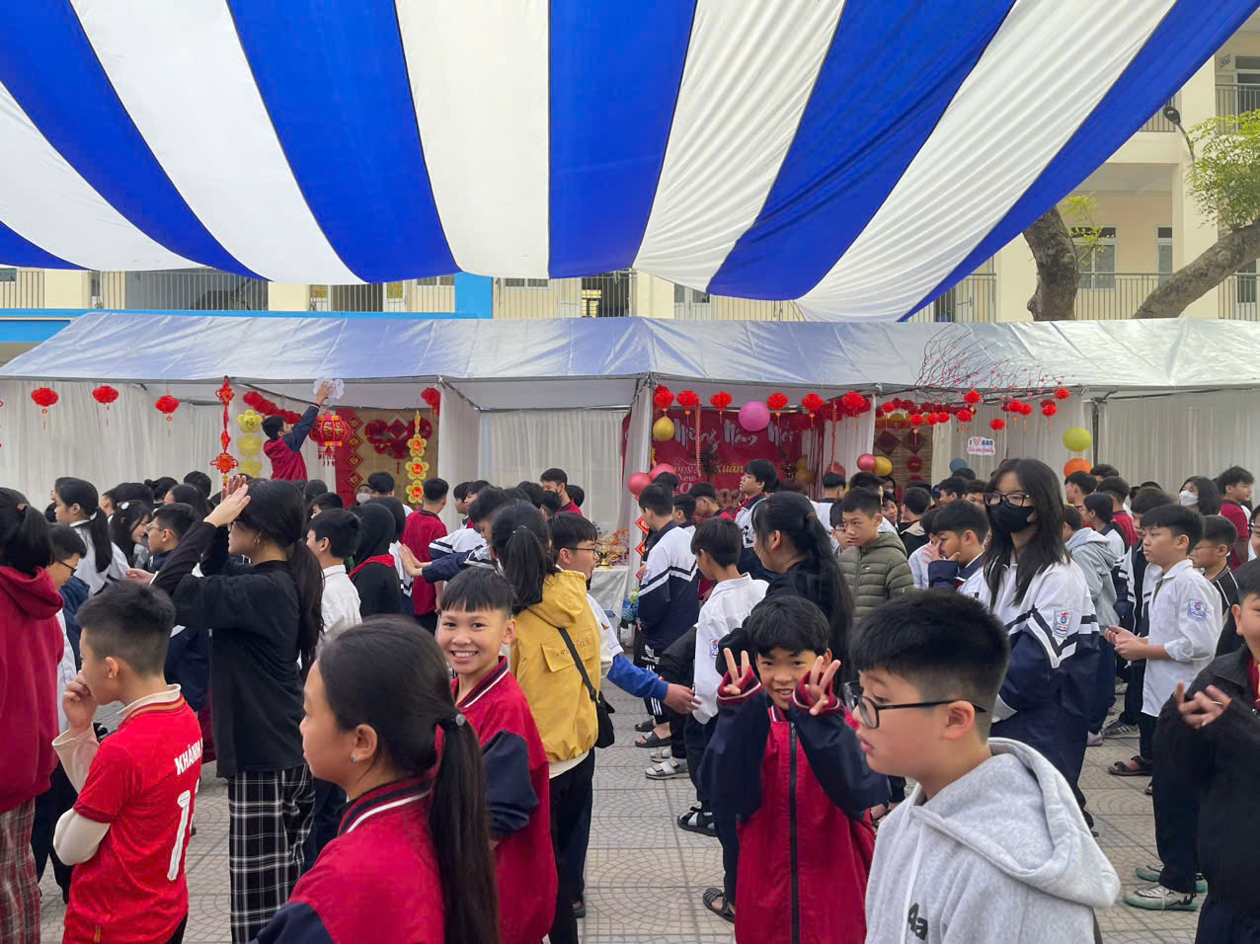

Từ sáng sớm ngày trên sân trường đã rộn ràng tiếng nhạc, mỗi lớp sẽ chuẩn bị một lều trại được các em học sinh trang trí rất đẹp mắt và cùng nhau thi tài bày “mâm ngũ quả”.
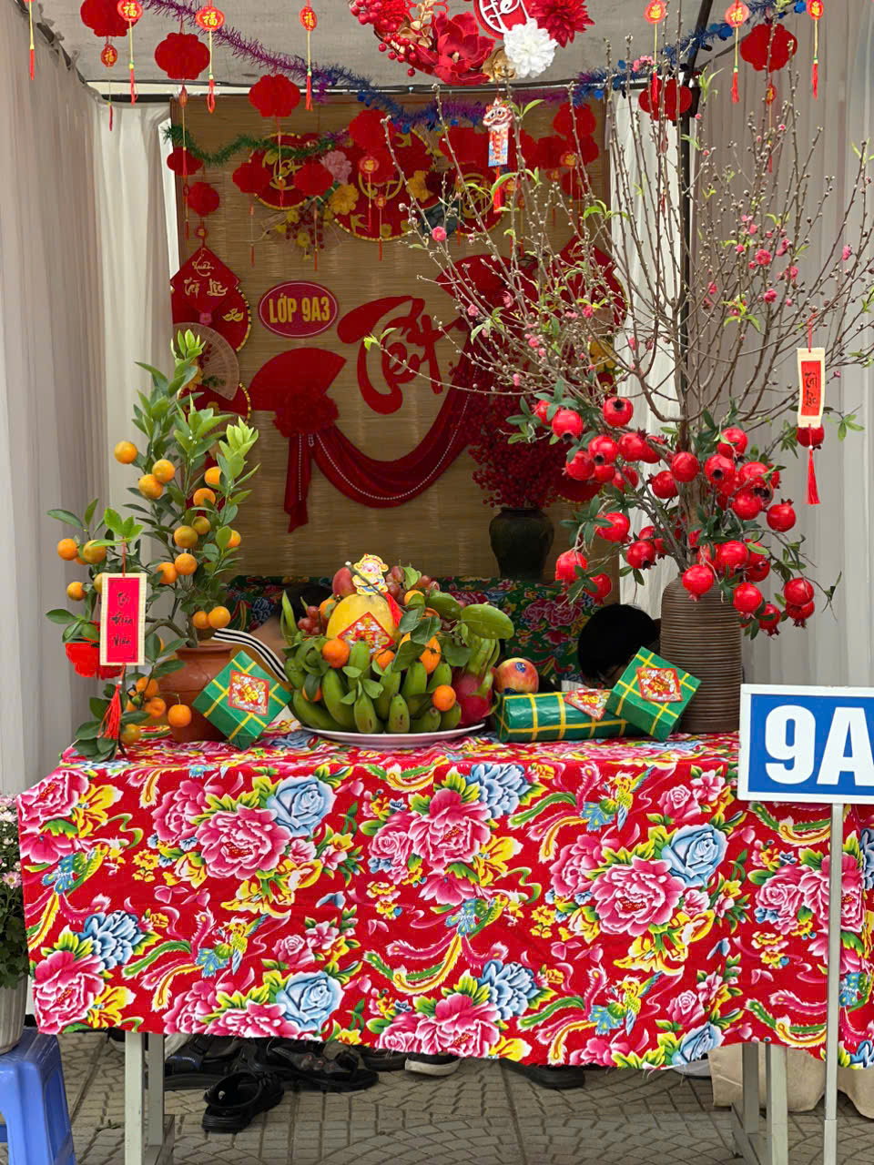

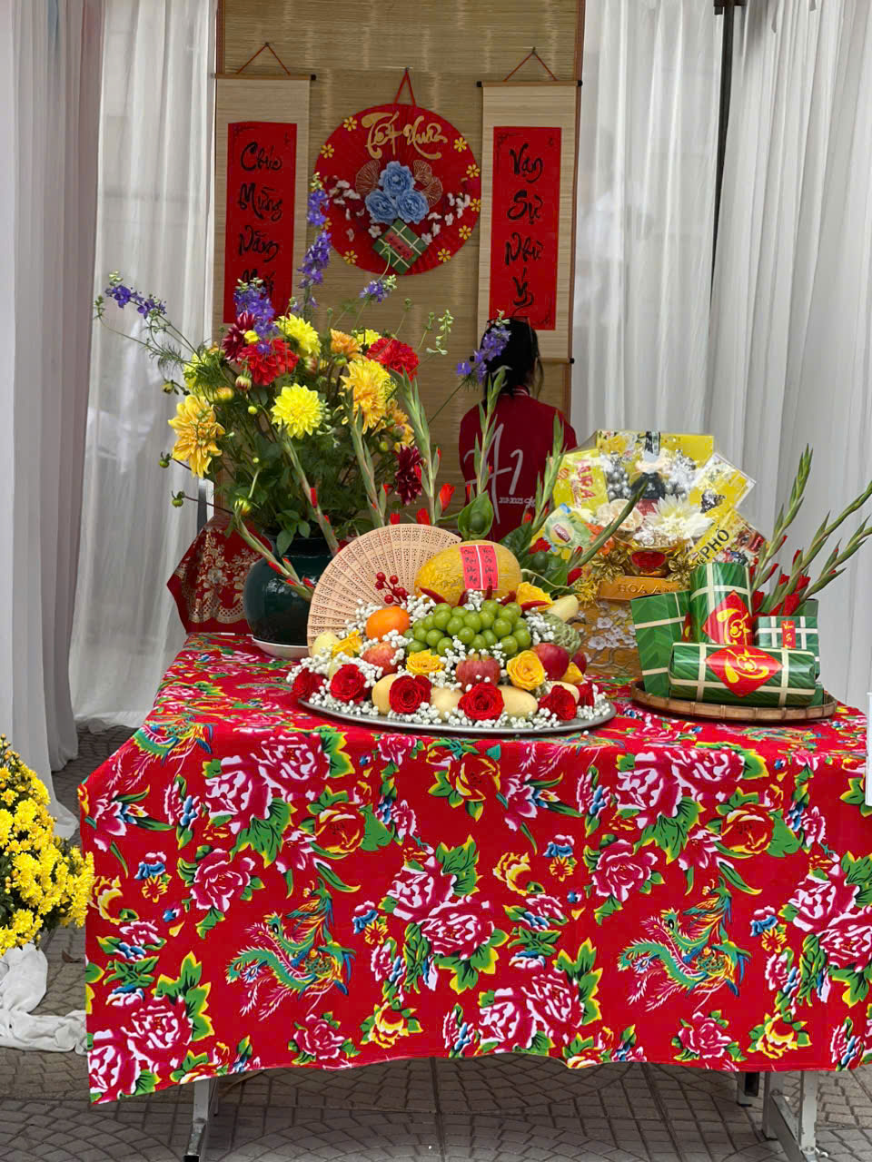

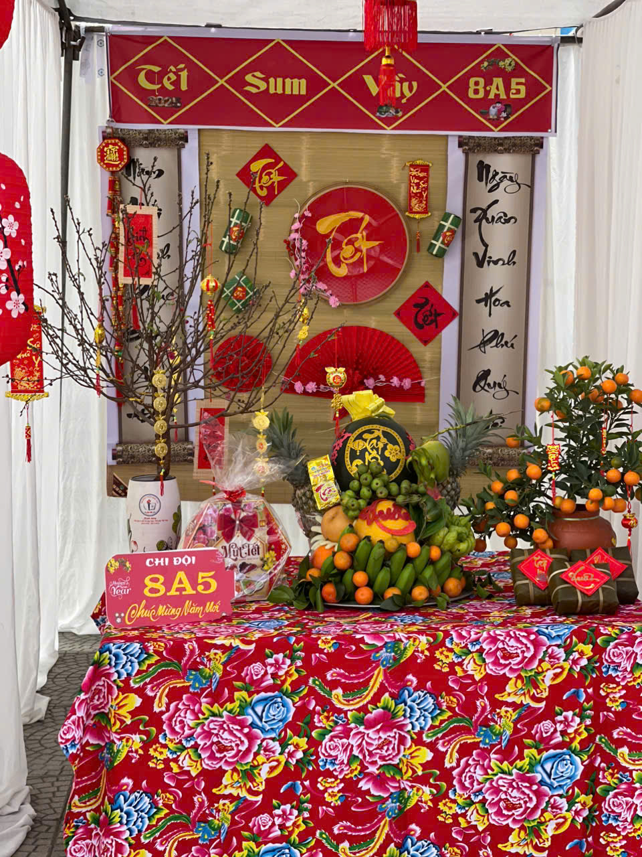

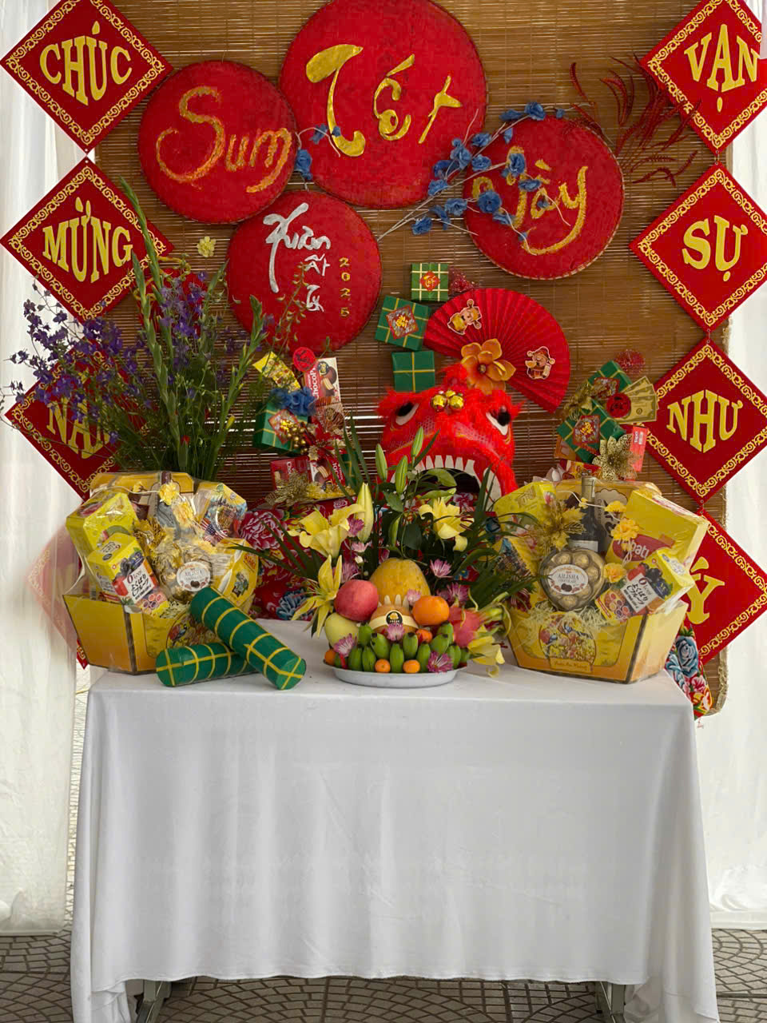
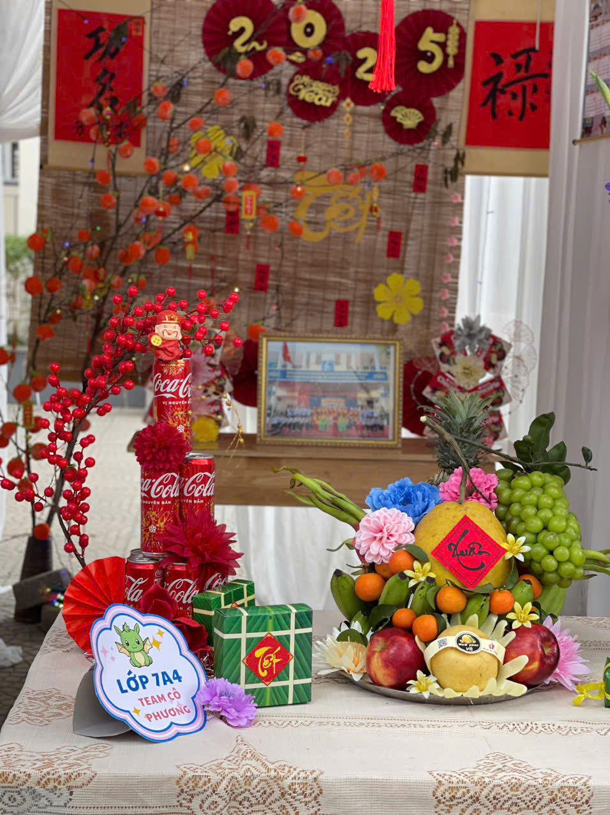

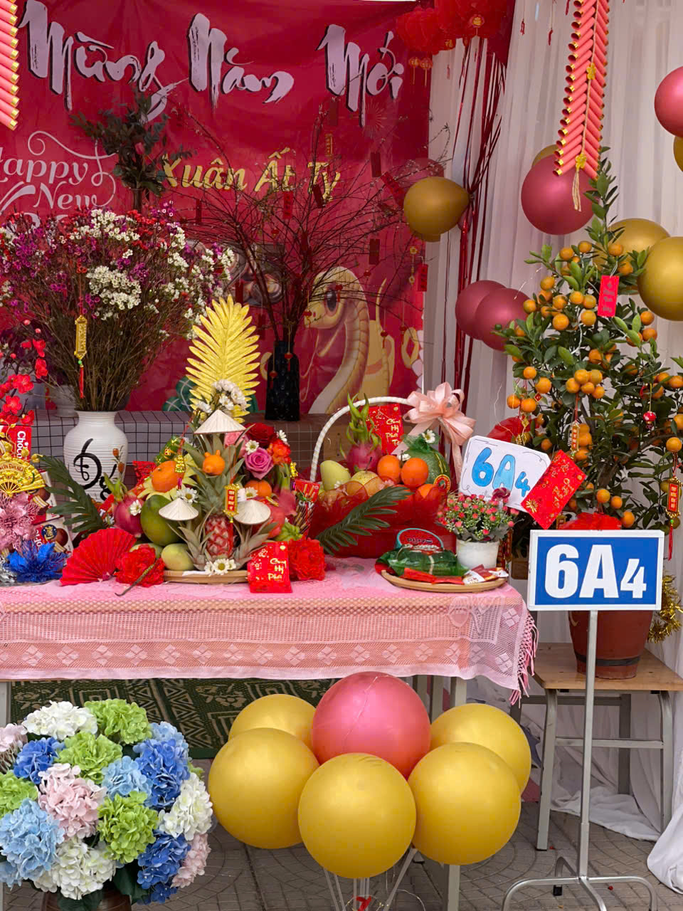

Để các bạn học sinh có trải nghiệm thú vị, khắc sâu thêm những nét đẹp truyền thống về ngày Tết quê hương thầy cô và đại diện học sinh các lớp đã tham gia hoạt động gói bánh chưng để hiểu hơn về món ăn đặc trưng trong ngày Tết Nguyên Đán, giúp các con nhớ về cội nguồn, kế thừa và phát huy những giá trị văn hóa tốt đẹp của dân tộc.

Đặc biệt các em học sinh được tham gia các hoạt động tập thể, thể hiện sự đoàn kết như kéo co, đá bóng; được thử sức mình với các trò chơi dân gian như nhảy dây, ném bóng, chơi ô ăn quan, bịt mắt bắt gà…. Đây cũng là sân chơi để các con thể hiện tài năng và sự khéo léo của mình.

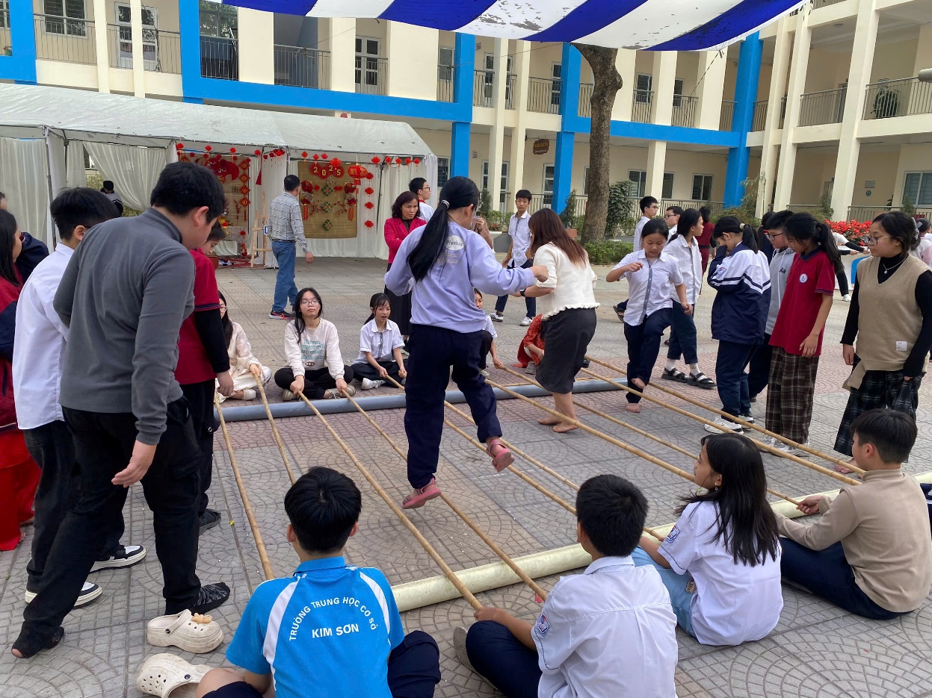

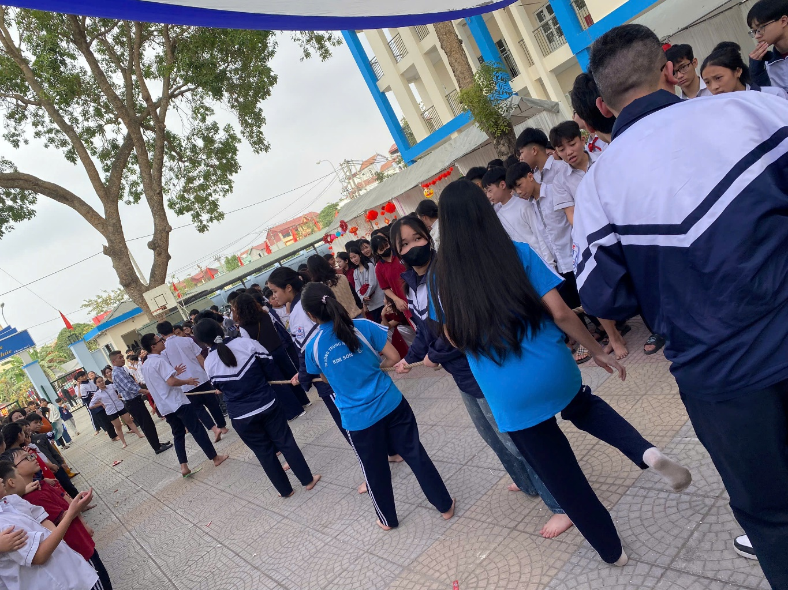

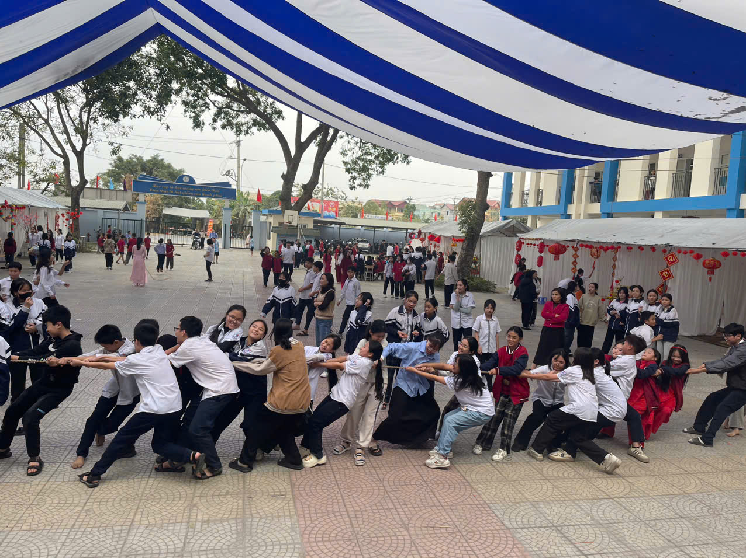

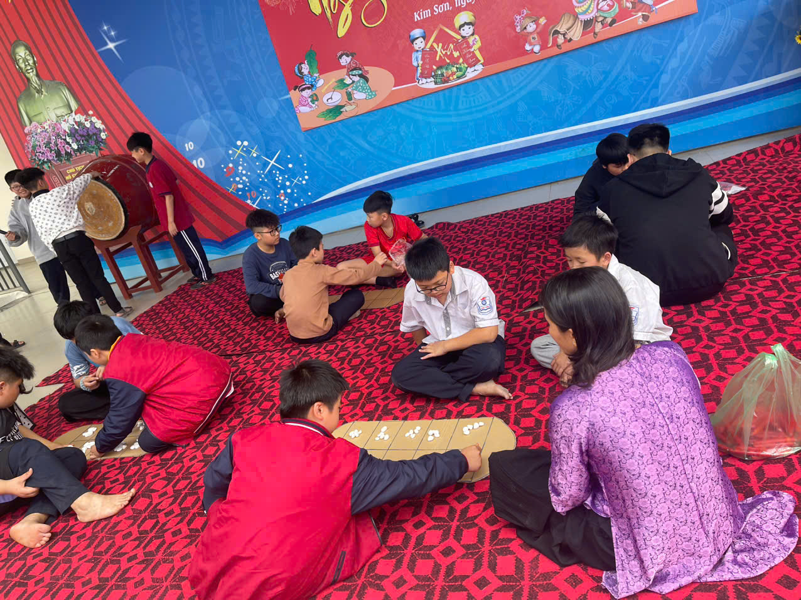

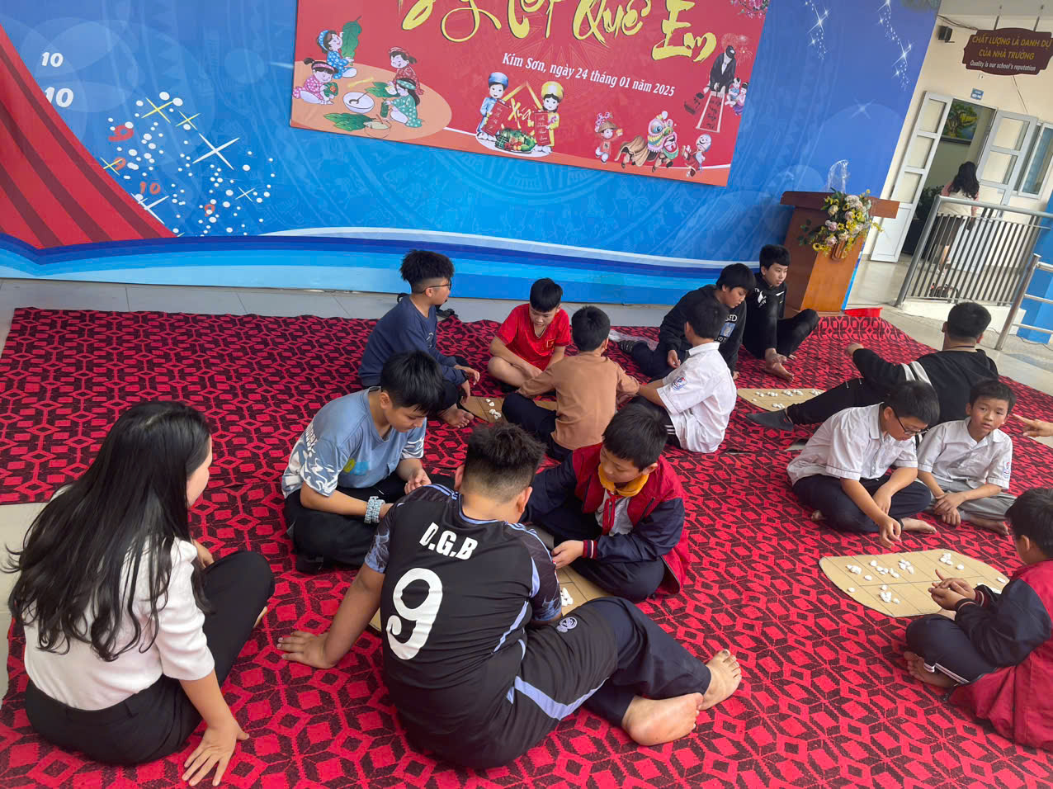

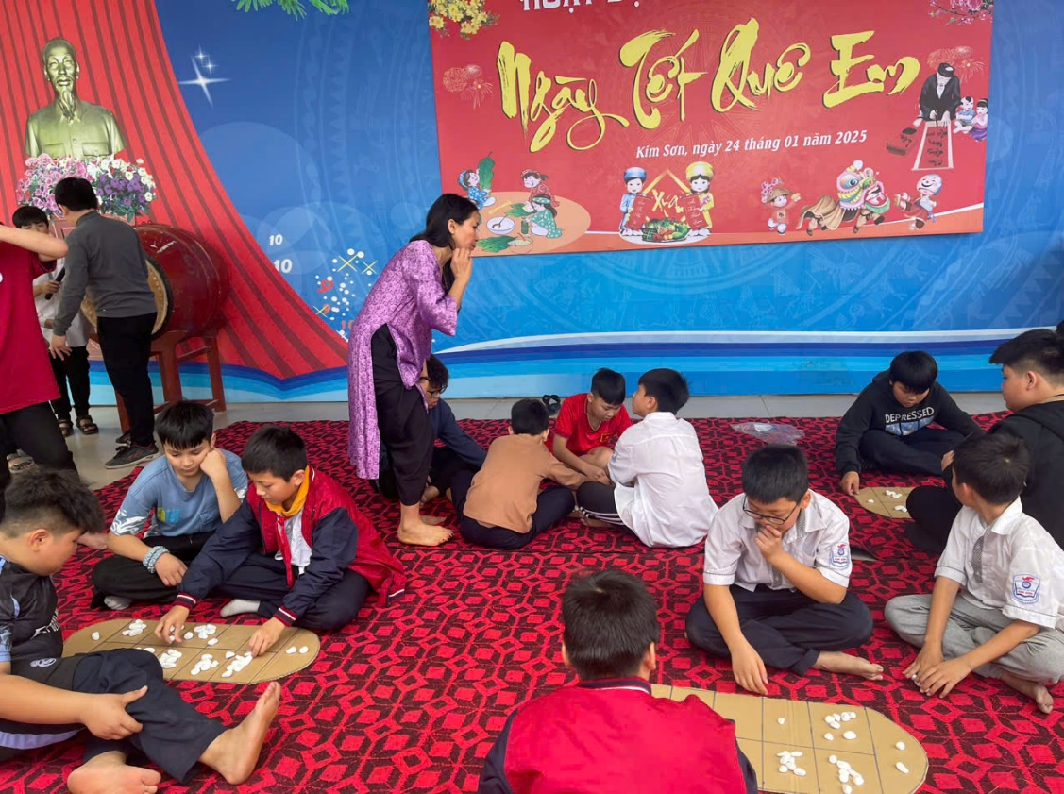

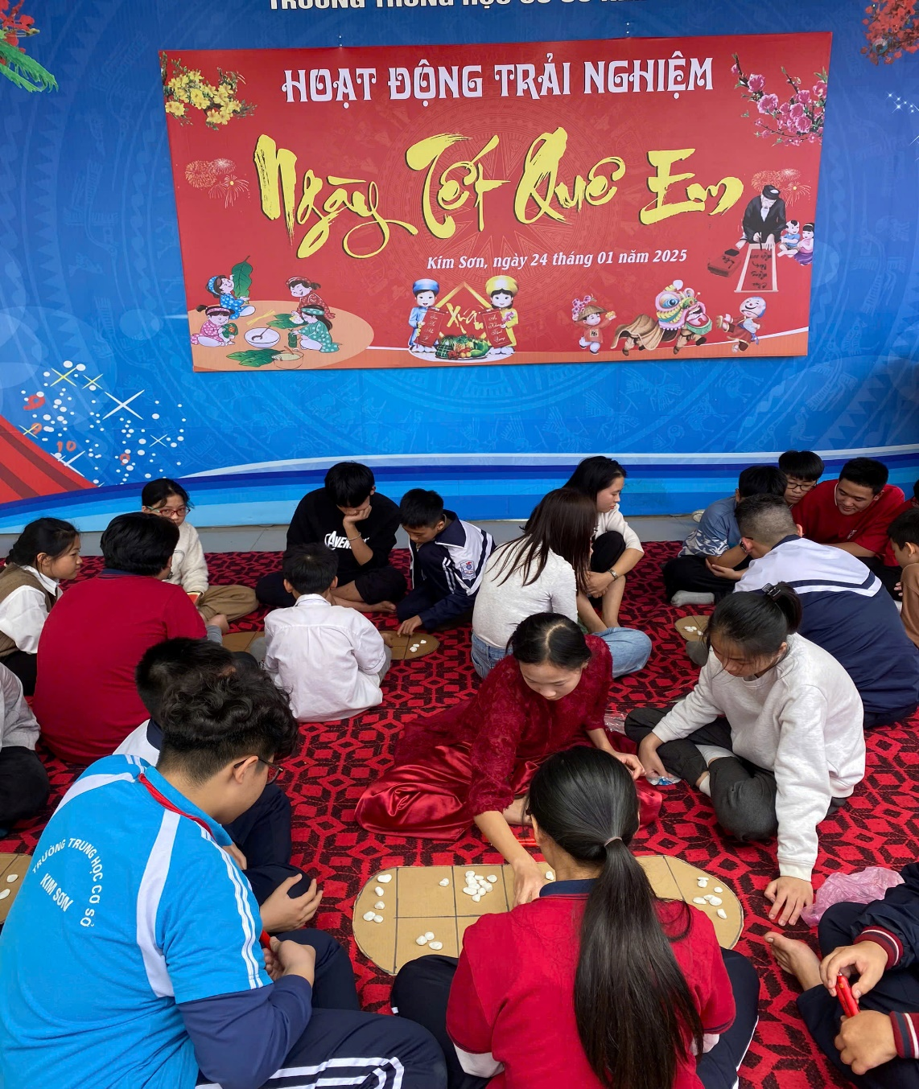

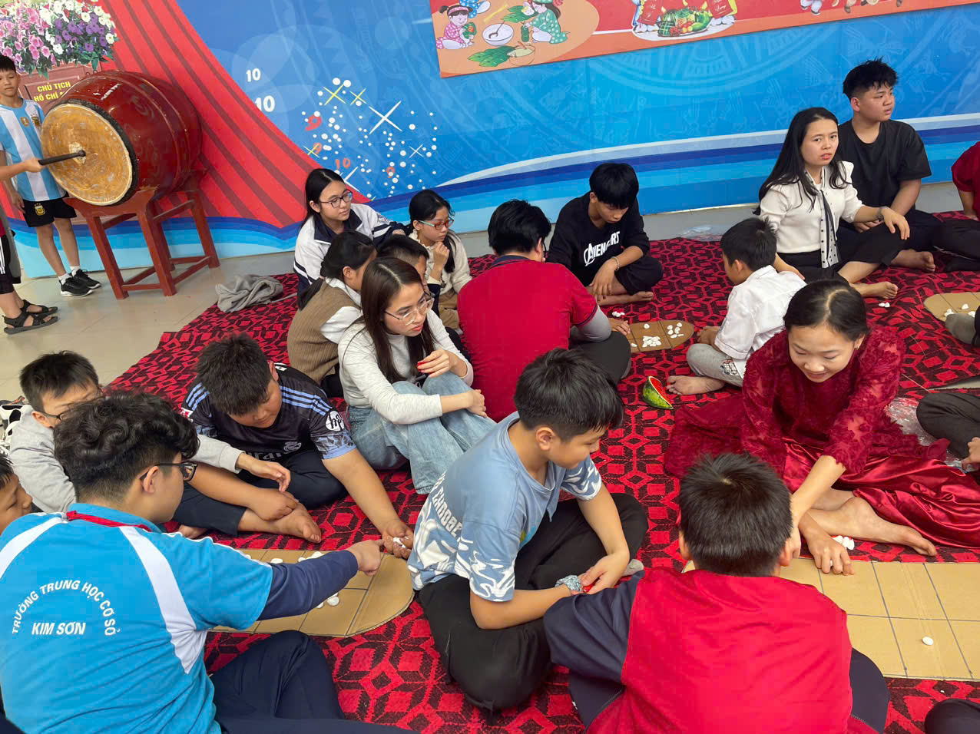

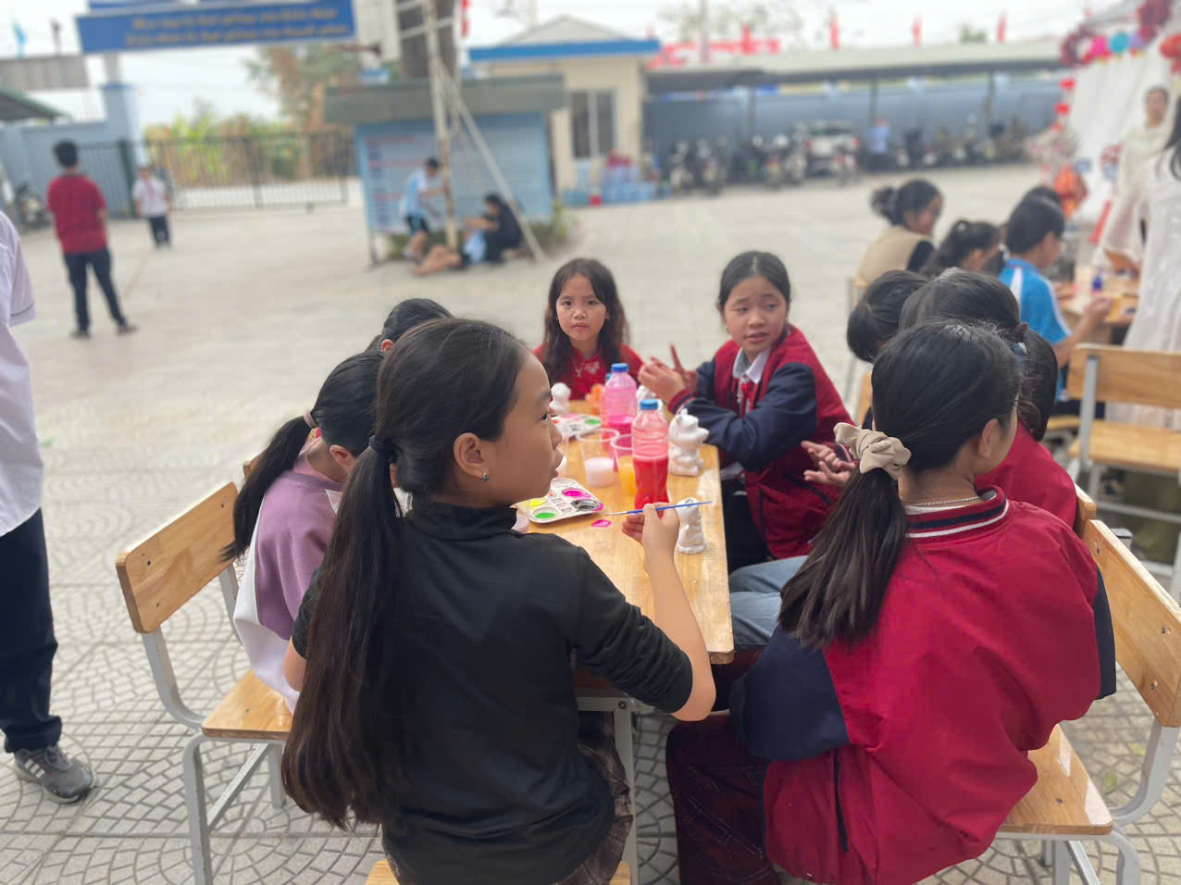

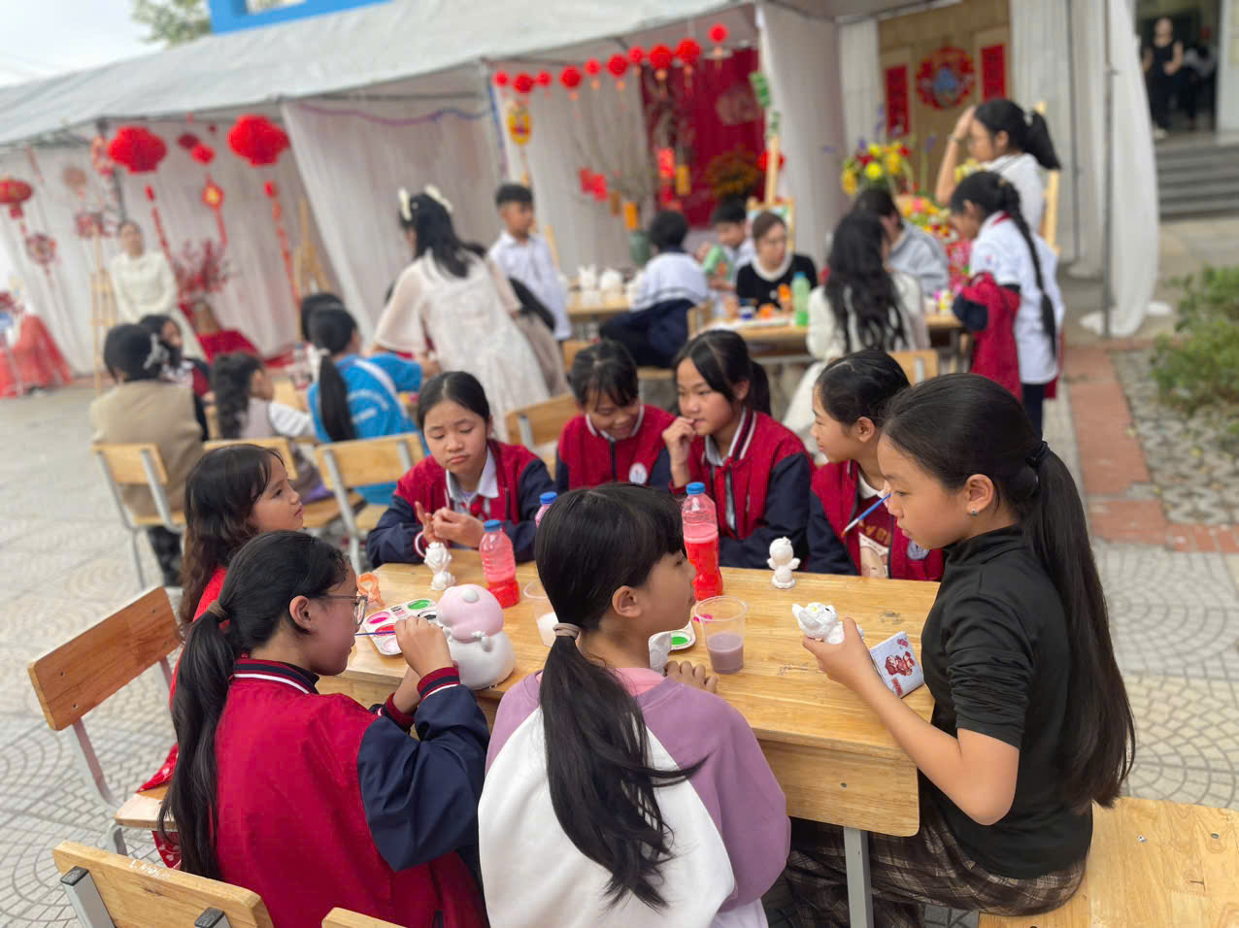

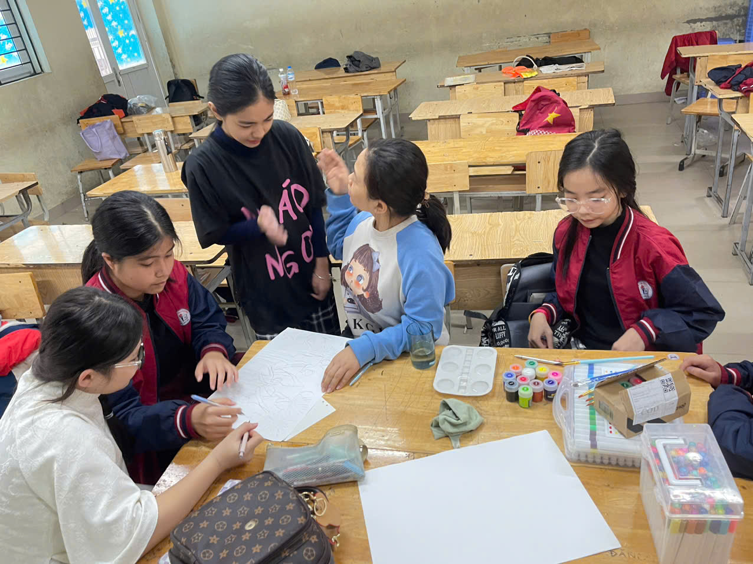

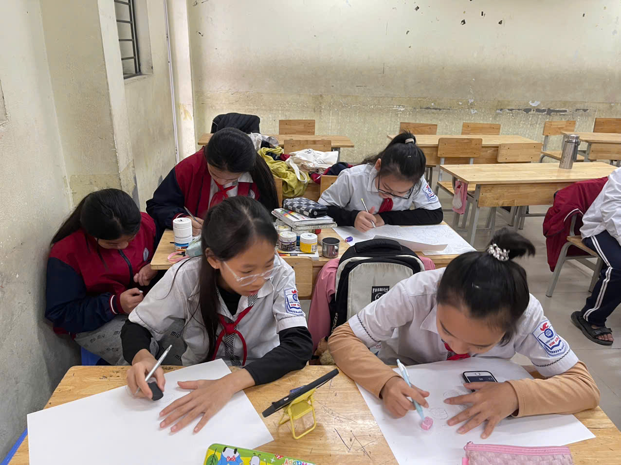

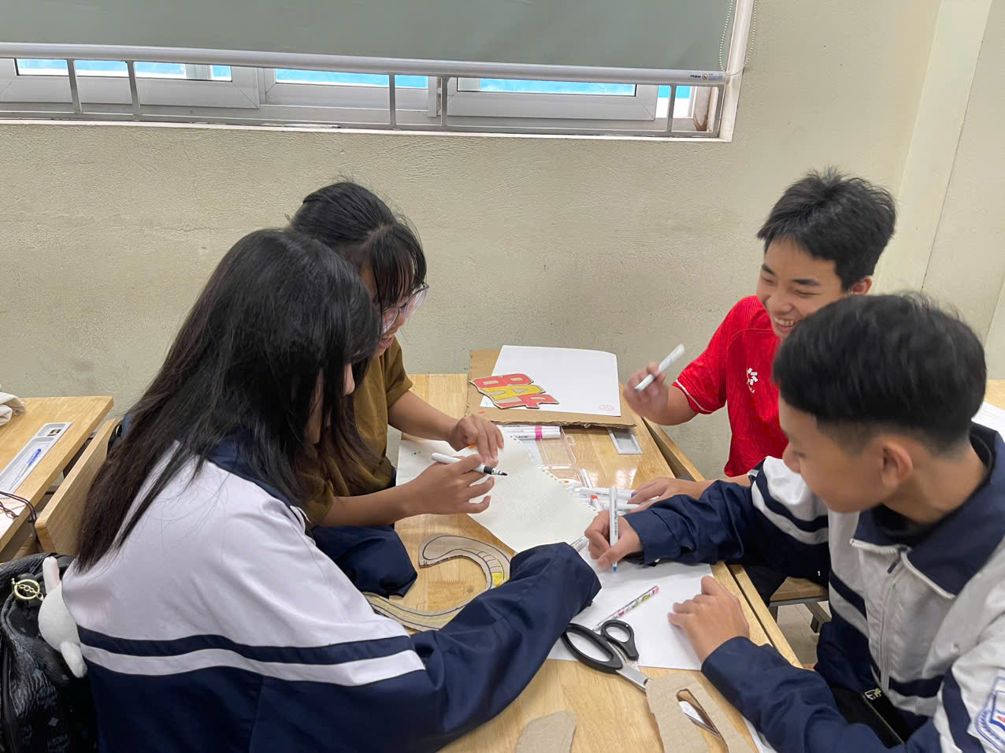

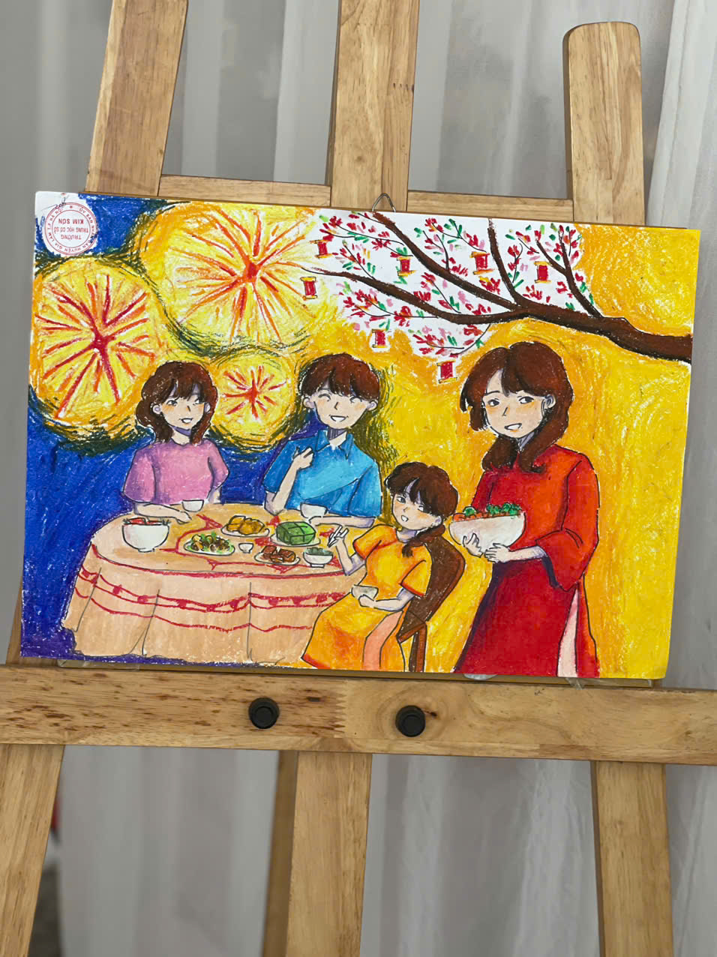

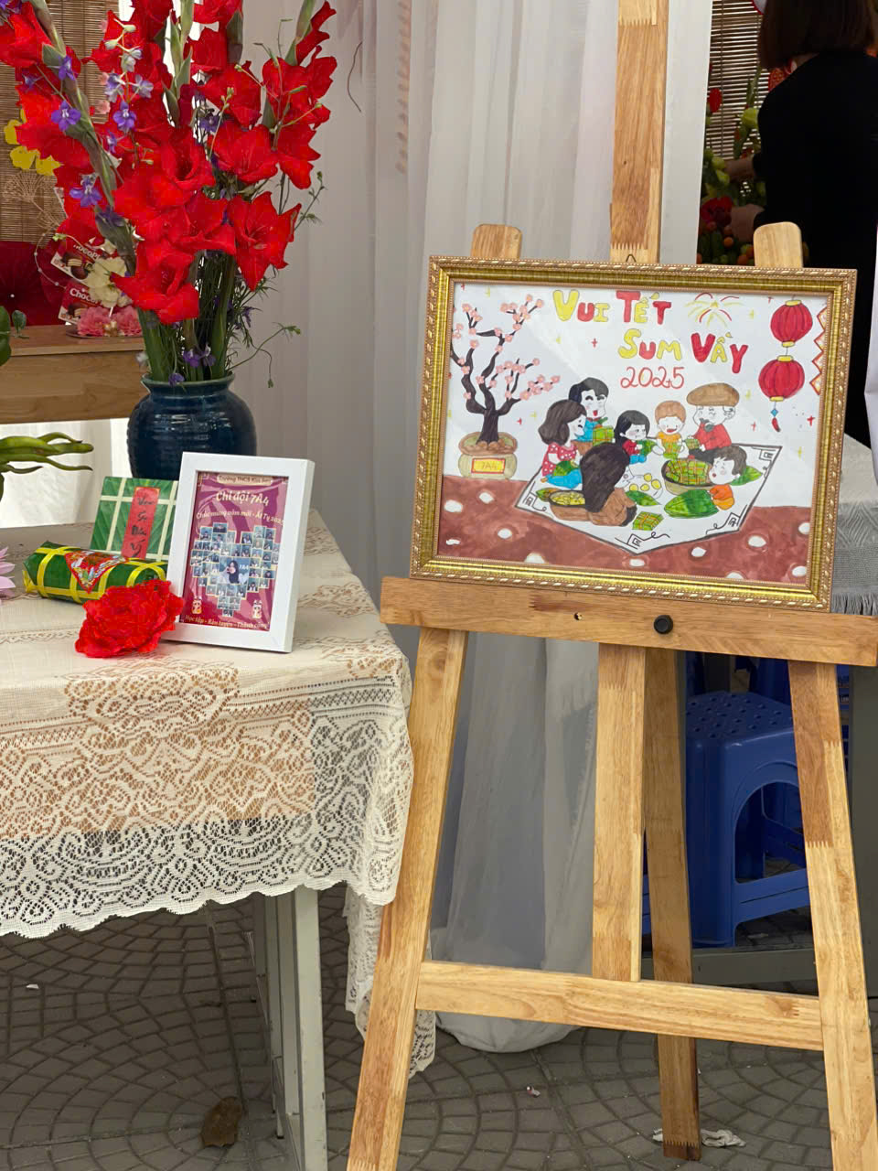

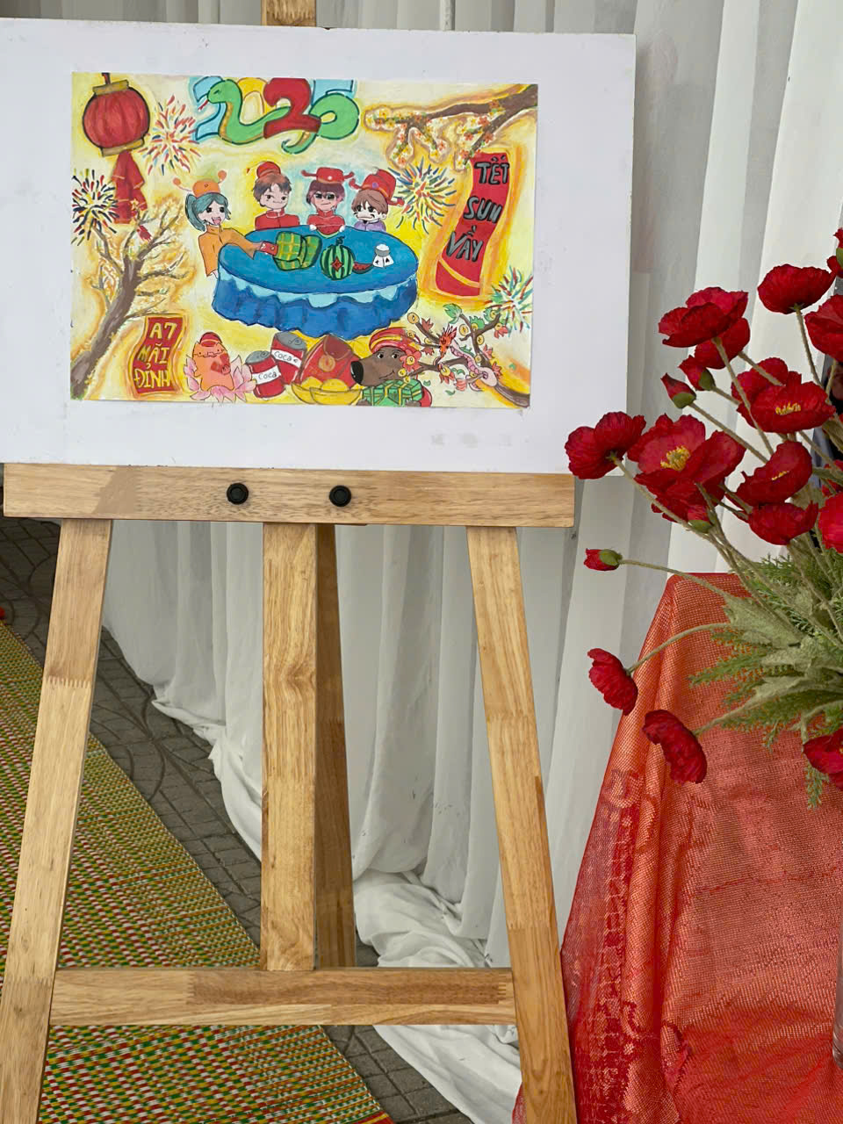

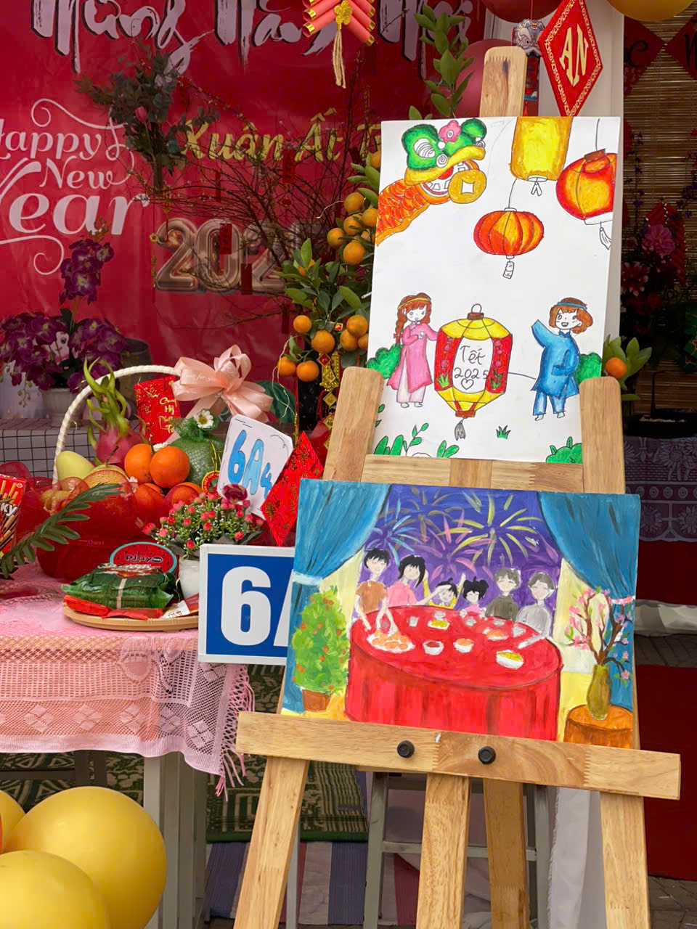

Hoạt động trải nghiệm “Ngày Tết quê hương”, các em không chỉ được vui chơi, rèn luyện kĩ năng mà còn bồi dưỡng cho các em tình yêu lao động sản xuất, biết trân trọng, giữ gìn, phát huy những nét đẹp văn hóa truyền thống, giá trị nhân văn của dân tộc khi mỗi dịp Tết đến, xuân về, các em sẽ trang bị cho mình những kĩ năng cần thiết trong cuộc sống sau này. Đây là hoạt động ý nghĩa của nhà trường dành cho các em sau chuỗi ngày học tập miệt mài bên trang sách.

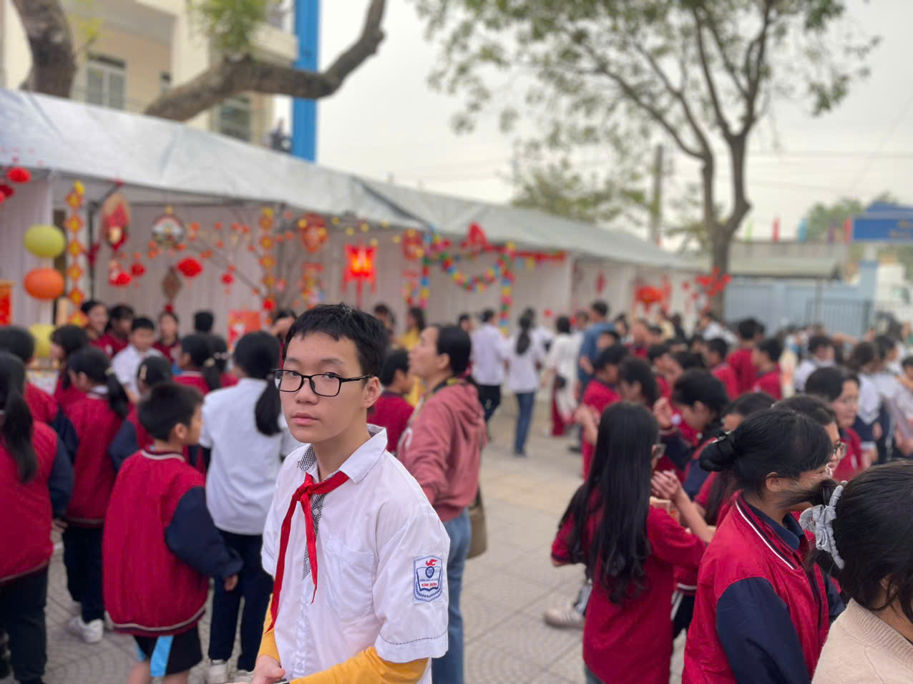

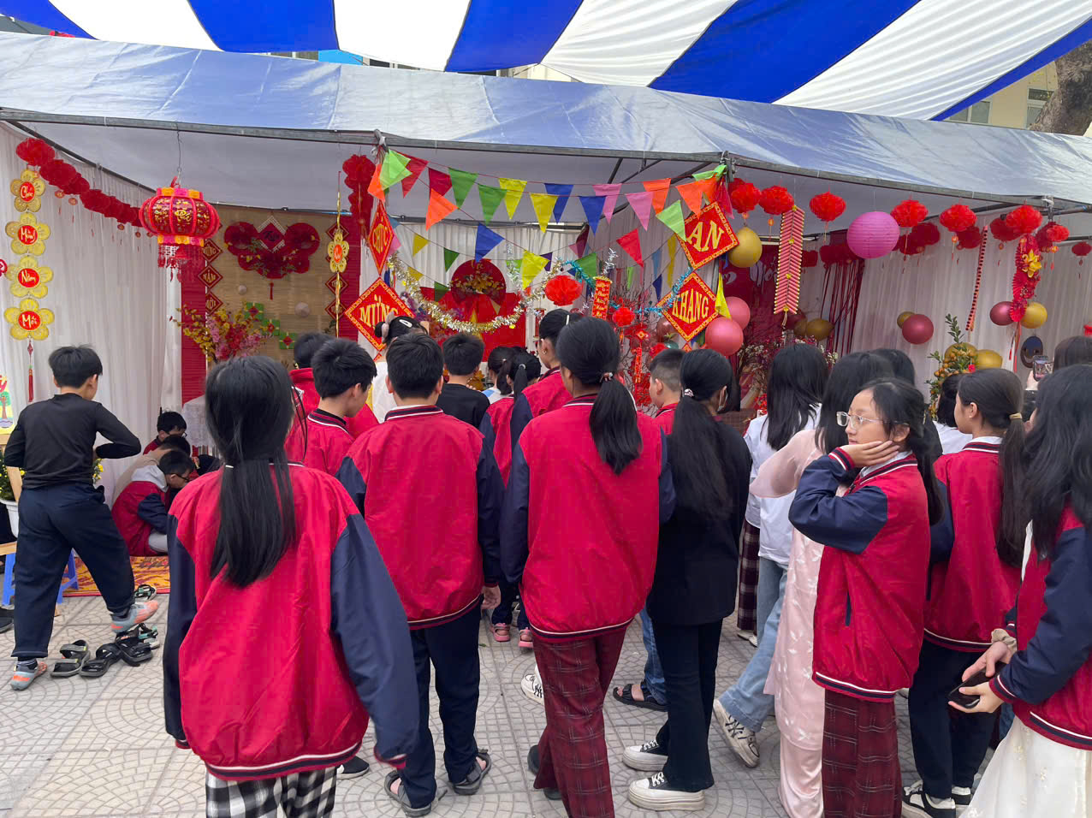

Hoạt động trải nghiệm “Ngày tết quê hương” đã diễn ra trong tiết trời se lạnh cùng những làn mưa riêu riêu khi sắc xuân đang ngập tràn trên mỗi con đường, góc phố quê hương, đào, mai khoe sắc thắm. Sự chuẩn bị chu đáo của nhà trường, sự phối hợp nhiệt tình, tích cực từ Phụ huynh và học sinh các lớp đã khiến cho hoạt động diến ra sôi nổi, vui tươi. Trải nghiệm. “Ngày Tết quê hương” đã mang đến cho các em học sinh một không gian trực quan sinh động, giúp các em có cơ hội trải nghiệm thực tế, rèn kỹ năng sống, sự khéo léo, biết sẻ chia cũng như hiểu sâu sắc thêm về ý nghĩa, những giá trị văn hóa tinh thần đặc sắc của phong tục ngày Tết cổ truyền của dân tộc. Một ngày tham gia hoạt động “Ngày Tết quê hương” đã để lại nhiều cảm xúc, dư âm đối với học sinh, phụ huynh nhà trường và các thầy cô giáo.

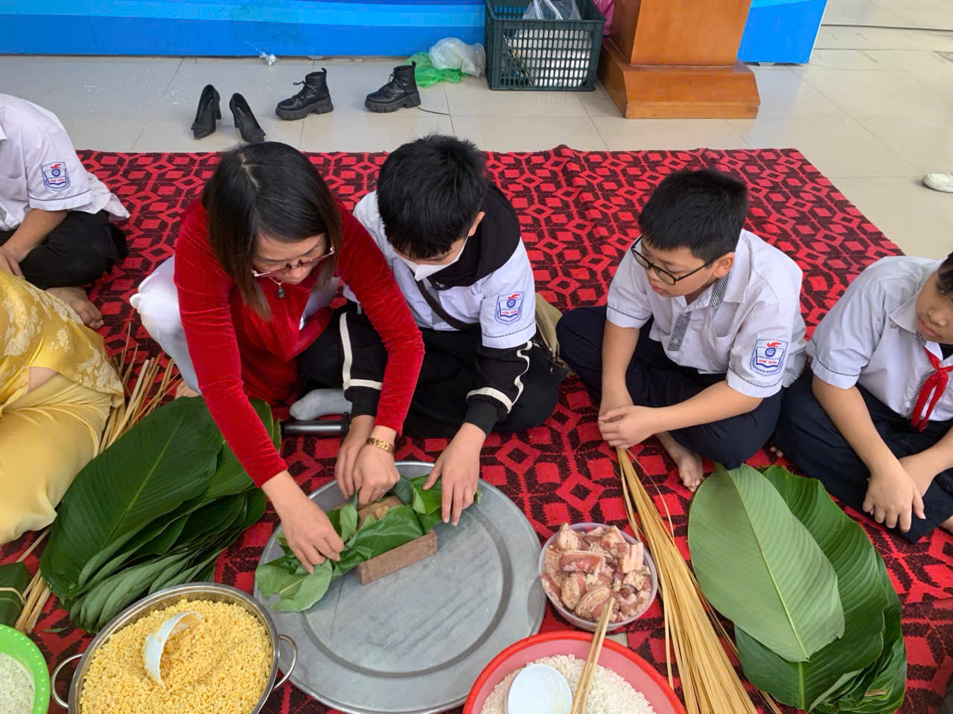

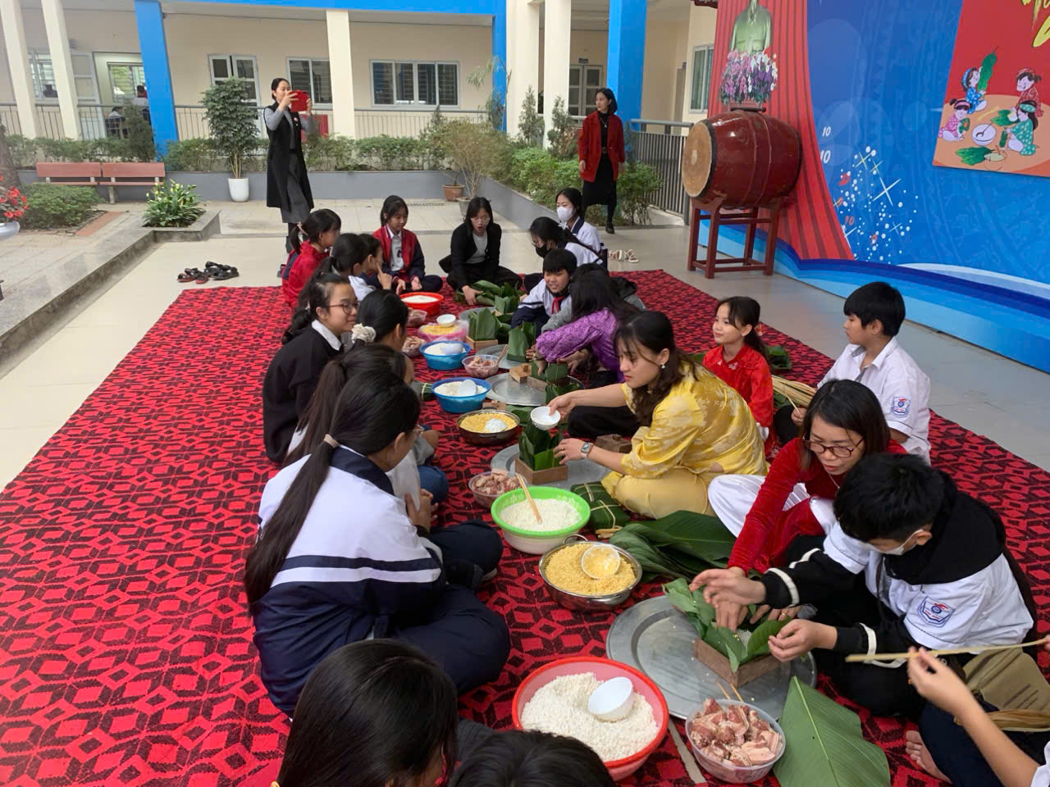
Một mùa xuân mới nữa đang gõ cửa từng nhà, đánh thức bao tâm hồn, cảm xúc mỗi người. Nhà trường xin chân thành cảm ơn các bậc phụ huynh các thầy cô giáo và các em học sinh đã tham gia ủng hộ và chung vui để kế hoạch tổ chức hoạt động trải nghiệm “Ngày Tết quê hương” của trường THCS Kim Sơn” thành công tốt đẹp. Nhân dịp xuân Ất Tỵ xin kính chúc các thầy cô giáo, các bậc phụ huynh và các em học sinh “Một năm mới đồi dào sức khỏe, hạnh phúc, thành công”.

